FICHE CONTRAT |  |  |  |  | 6 : 2x6 heures |  | Professeur :
 |  |  |  |  | Travail en binôme
NOM : |  |  | Prénom : |  | Classe : Ter BEP |  | Date :
Borne escamotable

OBJECTIF:
L’élève doit être capable d’organiser et de réaliser le câblage d’une installation électrique de type industriel

Savoir S3 : Installations et équipements électriques
Capacité : S’informer (C1-1) Pré requis :
- Symboles des schémas électriques.
- Règles de lecture des schémas
- Repérage indépendant

Exécuter (C2-5 et C2-6)

Compétences :
Décoder les schémas électriques.
Raccorder électriquement les différents matériels.
Repérer les éléments, les conducteurs.

On donne |  | On demande |  | On exige |  |  |  | EVALUATION
 |  |  |  |  |  |  |  | 0 |  | 1
Matériel :  - Borne escamotable  - Outillage de câblage  - Platine de câblage  - Repères conducteurs  - Ordinateur équipé de Power Point 2000  Documents :  - Dossier technique  - CD ROM ERM  - Schémas électriques  - Documents ressources.  - Mémotech |  | De compléter les documents préparatoires au câblage.  De réaliser le câblage dans les règles de l’art. |  | -Qualité de réalisation du câblage de l’équipement.  -Que les conditions de sécurité soient remplies.  - Clarté du compte rendu et exactitude les différentes mesures.
EVALUATION | OBSERVATIONS |  |  |  |  | BILAN EVALUATIF
SOMMATIVE  UUUU | Note : |  |  |  |  | Objectif
SOMMATIVE  UUUU |  |  |  |  |  | ATTEINT |  |  | NON ATTEINT
FORMATIVE
xxxx

1. Problème posé :

Commander le groupe motopompe qui produit l’air sous pression. Cet air sous pression est utilisé pour actionner la borne via les distributeurs et le vérin.

2. Solution retenue

Le groupe moto compresseur sera commandé à partir d’un démarrage direct (Association d’un sectionneur fusible – contacteur – relais thermique).

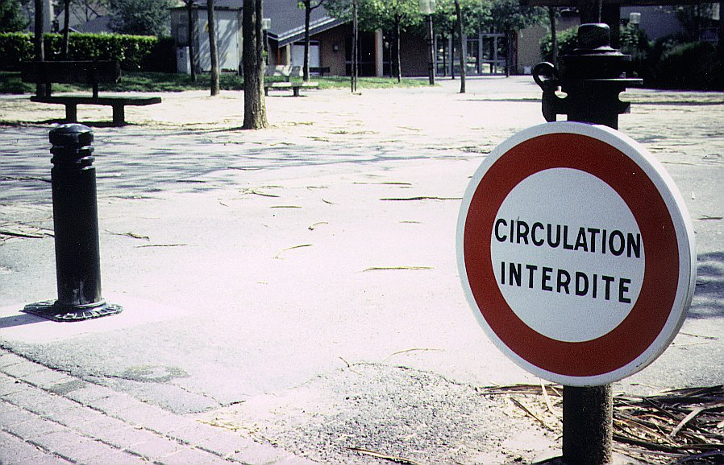

La borne est mise en service par l’automobiliste avec une carte, un code etc...
On rencontrera aussi des commandes de borne par interphone relié à un central, où l’autorisation d’ouverture ou de fermeture sera donnée par un gardien

2. Travail demandé :

Analyse et décodage du câblage du sous-ensemble moto compresseur.

2.1 En vous aidant du diaporama « Présentation du matériel » compléter le document 1 qui permet de donner les symboles et la fonction des différents matériels utilisés.

2.2 Définir l’indice de protection de l’armoire utilisé sachant que celle-ci sera installée à l’extérieur (Utiliser le livre Mémotech en document ressource) et valider le choix l’armoire fait par le constructeur.

2.3 Compléter le tableau ci-dessous sachant que Q1, F2 et F3 sont fermés en utilisant le schéma fourni document 2.

B1 | F1 | S1 | S2 | KM1 | M

Etablir l’équation logique du contacteur KM1 et de M (ne pas tenir compte de Q1, F2 et F3) en utilisant le schéma fourni (document 2)

KM1 =
M =

2-4 Compléter le chronogramme du document 4 permettant de décrire le fonctionnement du montage en vous aidant de la table de vérité précédente et du document 2

2-5 Compléter le document 3 qui représente le schéma multifilaire incomplet en suivant le déroulement du câblage sur le CD ROM fourni par le professeur.
En premier lieu, porter sur les matériels les repères des bornes (Ex : 13 – 14 pour le contact Km)
Lorsque le schéma est fini, écrire les numéros des conducteurs liés au repérage indépendant.

Réalisation du câblage

3. Câbler la platine d’essai du moto compresseur à partir des schémas développés de commande et de puissance en respectant les règles de câblage. Les conducteurs seront identifiés à l’aide de repères de câblage.

Mise en service de l’installation en présence du professeur

4. Consignation de l’armoire

Donner la procédure de consignation de l’installation.
Raccorder votre platine.

5. Préciser la démarche pour déconsigner l’armoire.

6. Effectuer les essais.

Document 1 A compléter :
Sectionneur
Symbole
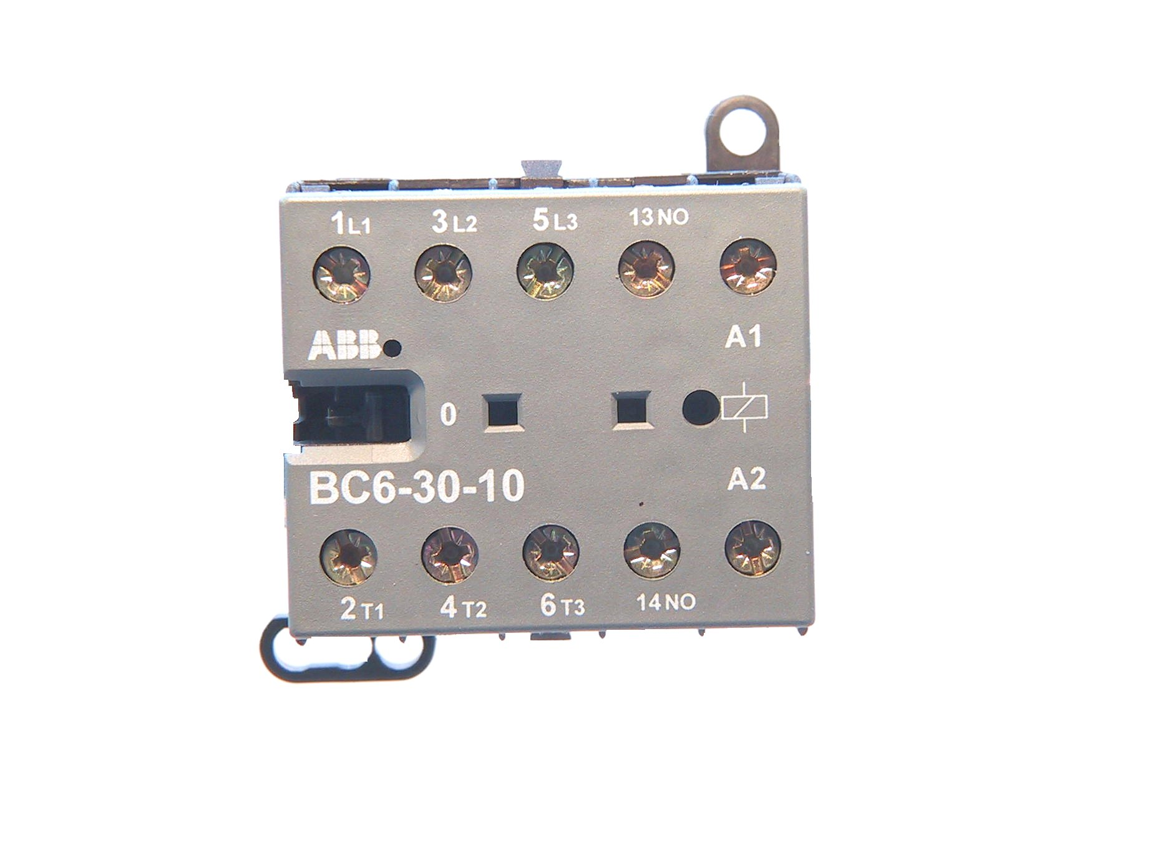
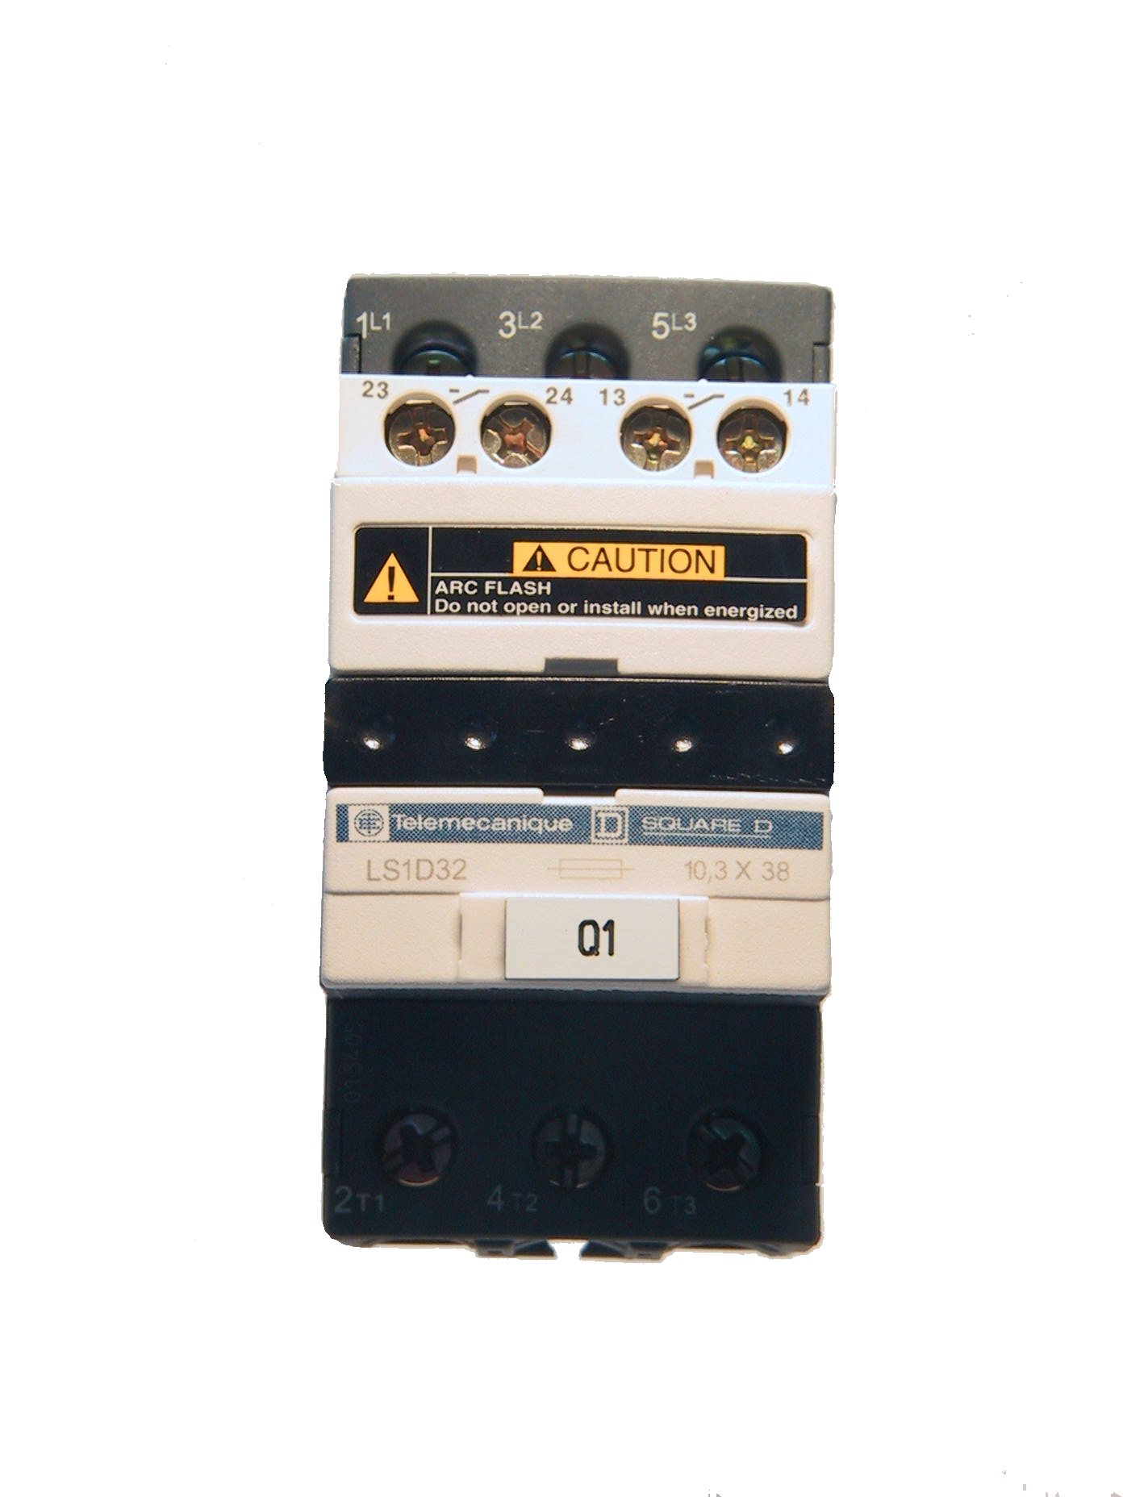
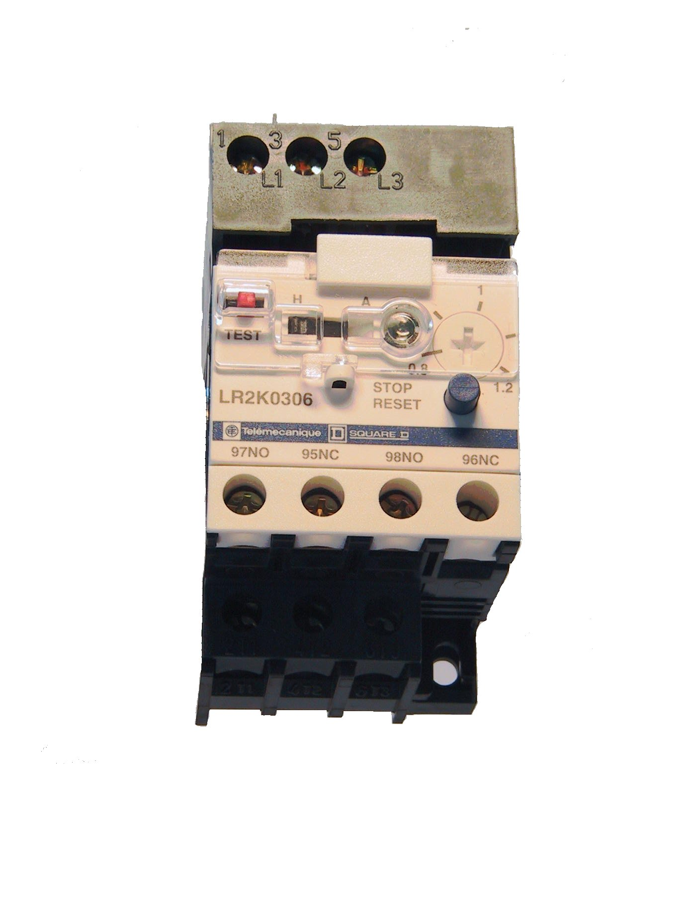
Rôle :
Contacteur
Symbole
Relais thermique
Symbole
Rôle :
Rôle :
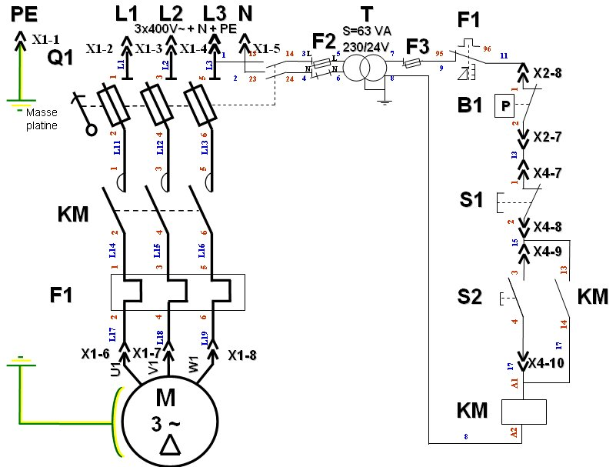
1
Document 2

B5

KM1

KM1

KM1
Document 3 : Compléter le schéma multifilaire ci-dessous

Rôle :
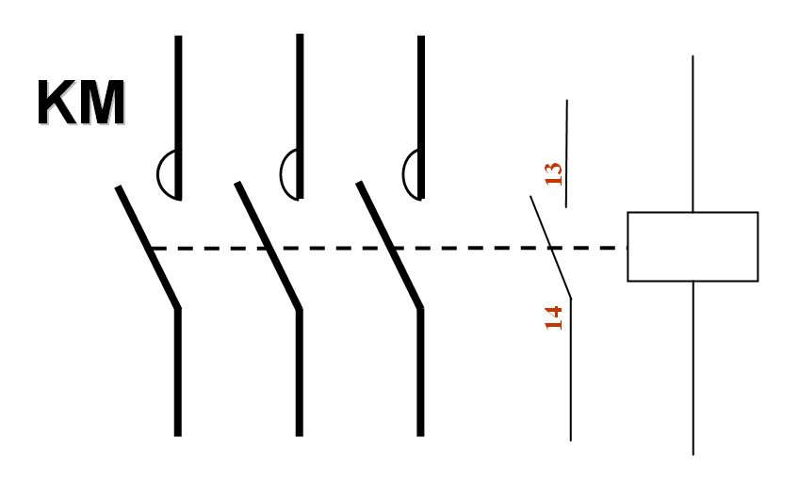
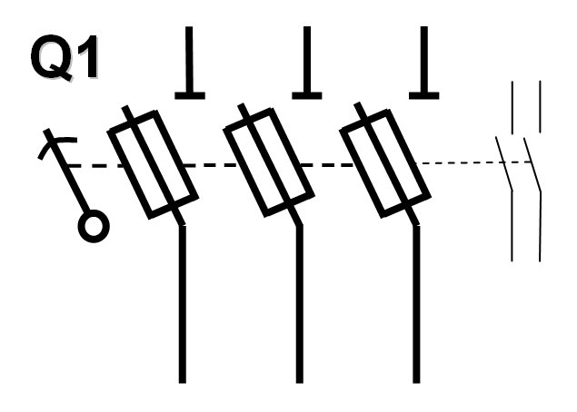
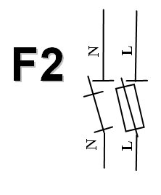
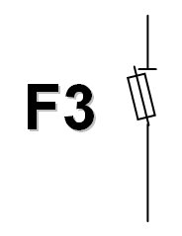
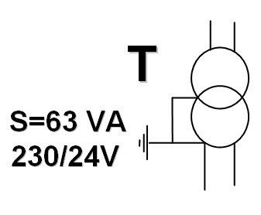
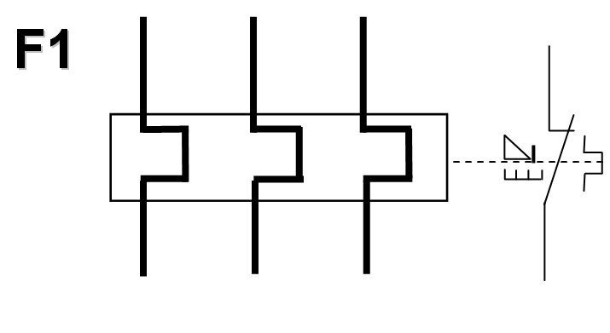
1 | 2 | 3 | 4 | 5 | 6 | 7 | 8 | 9 | 10
1 | 2 | 3 | 4 | 5 | 6 | 7 | 8 | 9 | 10
1 | 2 | 3 | 4 | 5 | 6 | 7 | 8 | 9 | 10
X1
X2
X4
1

KM1
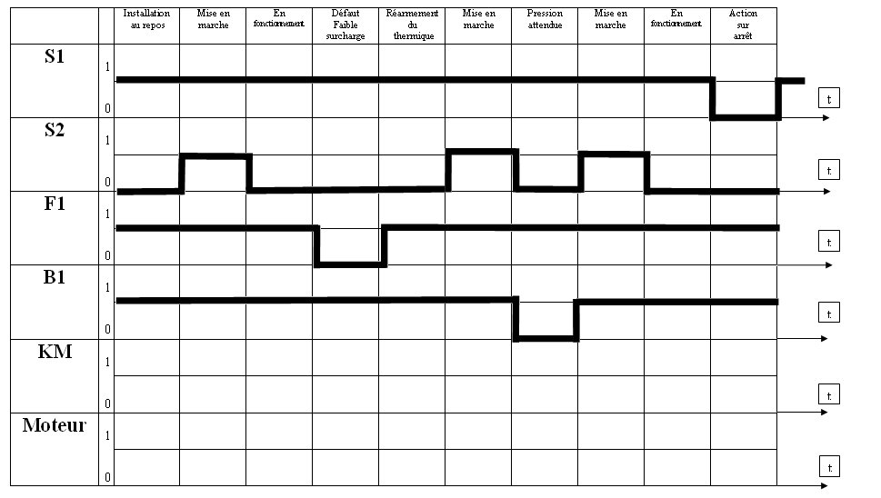
Document 4 à compléter :

KM1

